第三方金财拍档代办备案指引

一、目前金财互联分布
目前金财互联数据服务有限公司（以下简称：金财互联）已经覆盖全国19个省，包括：广东、福建、海南、浙江、上海、江苏、山东、北京、黑龙江、贵州、重庆、陕西、青海和新疆等区域。
二、服务标准和收费
基础服务分类 | 工作重点内容 | 服务费用标准
1.退免税认定备案 | 收集办理备案的资料，代办退免税备案 | 备案完毕，含辅导和咨询：300元/家
2委托代理备案 | 申请办理委托代理备案，辅导工厂应对首次退税检查 | 备案完毕，含辅导和咨询：700元／家
三、下单操作流程
第1步：登录外贸服务市场首页
链接：https://fuwu.alibaba.com/?spm=a271b.7755809.0.0.8df5b08BgwAHq
搜索款输入：金财，进行检索（如下图显示）
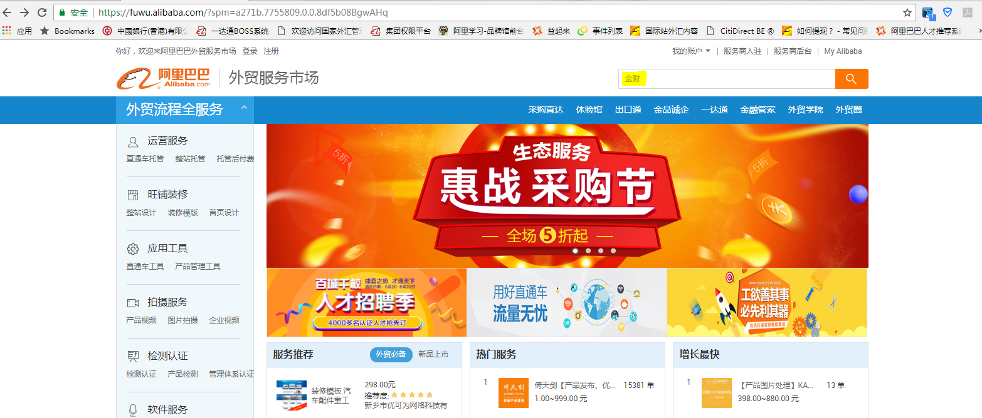
第2步：点击搜索，系统自动跳转金财相关内容界面
链接：https://fuwu.alibaba.com/product/searchList.htm?keyword=%25E9%2587%2591%25E8%25B4%25A2
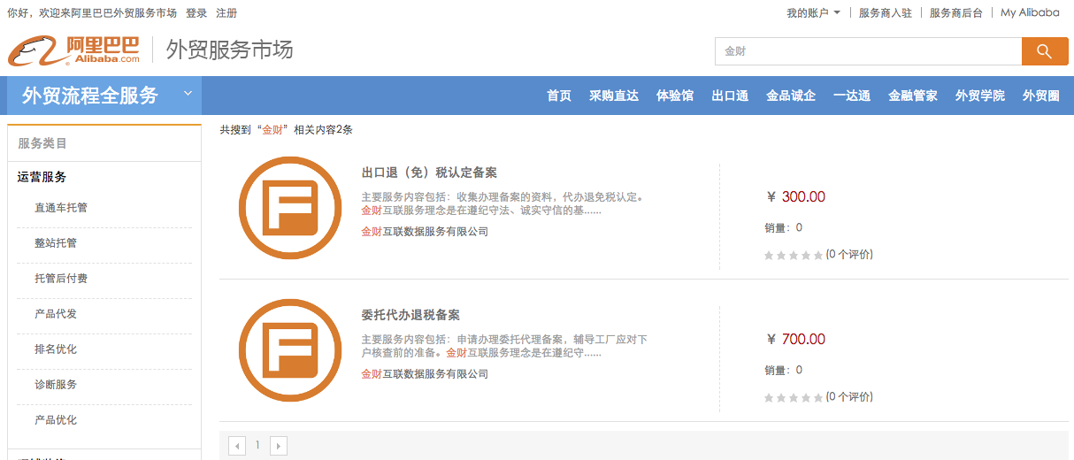
第3步：点击所需要的产品名称，自动跳转购买页面
- 购买“出口退（免）税认定备案”服务，链接如下： https://fuwu.alibaba.com/product/buy.htm?spm=a271b.7755857.0.0.3e0debc8E4aN6y&code=ISVXX26A0AC
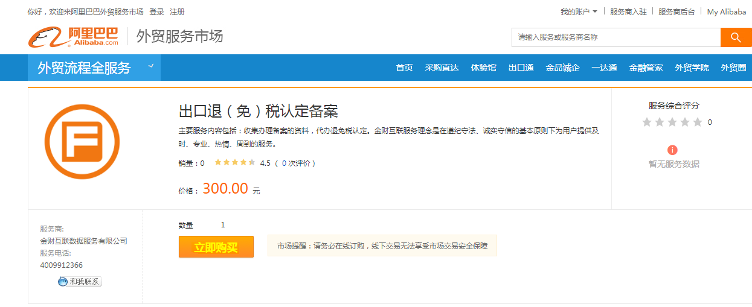
2）购买“委托代办退税备案”服务，链接如下： https://fuwu.alibaba.com/product/buy.htm?spm=a271b.7755857.0.0.39732be8NqJlIa&code=ISVXXC5A254

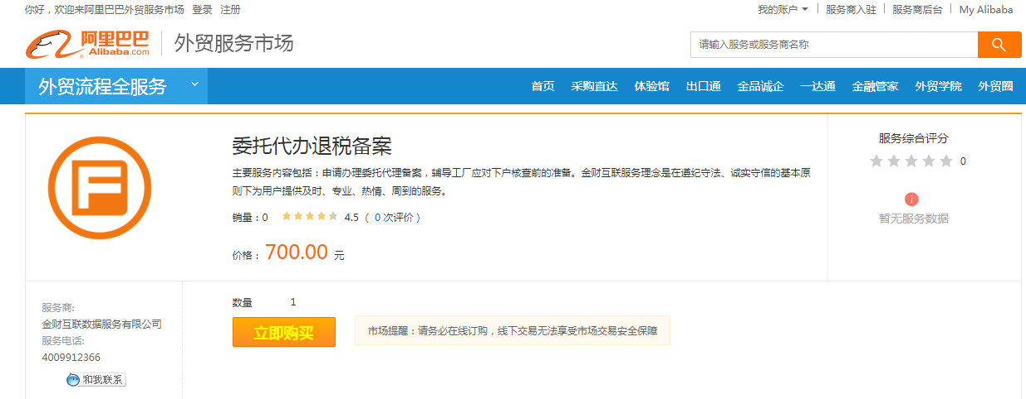

购买页中详情，有关于第三方金财互联公司介绍，如下：

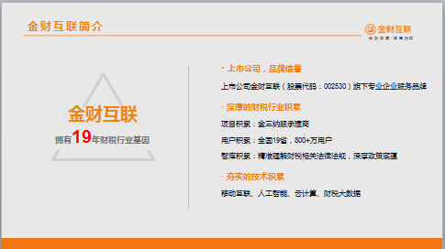
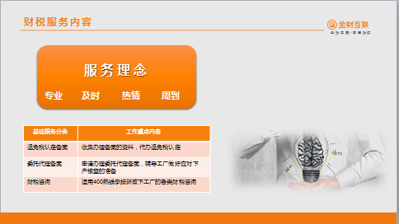
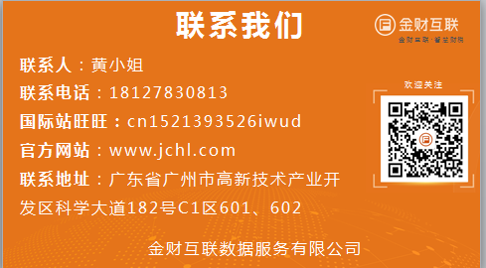

使用教程中会对备案进行简要说明，如下：
1）出口退（免）税认定备案使用教程如下
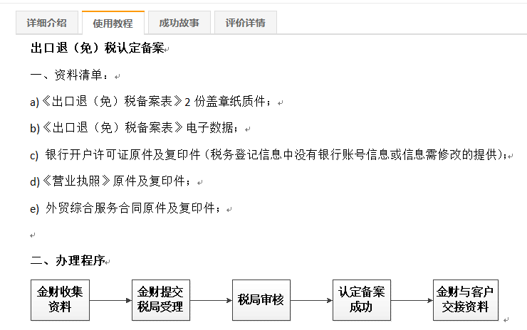
- 委托代办退税备案使用教程如下
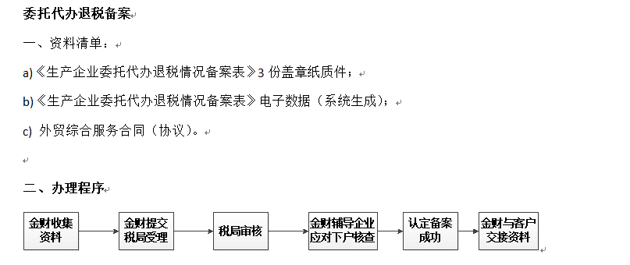

第4步：直接点击购买按钮自动进入登录页面（如下图所示），选择自己注册的途径进行登录
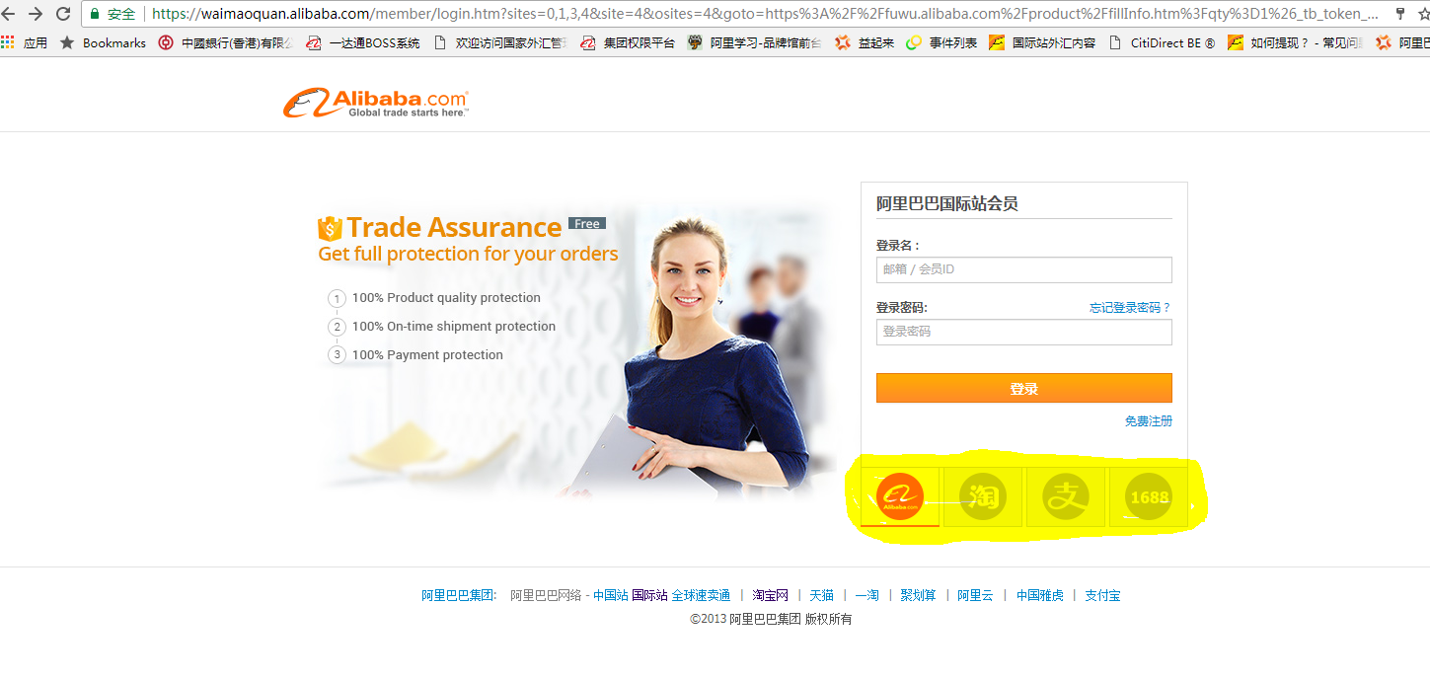
第5步：登录之后即可购买付款（类似淘宝操作页面）
注：登录的账号和密码为上图任一端口注册的账号均可（阿里巴巴国际站、淘宝、支付宝、1688账号等）
购买过程中有任何疑问均可点击金财在线旺旺客服咨询
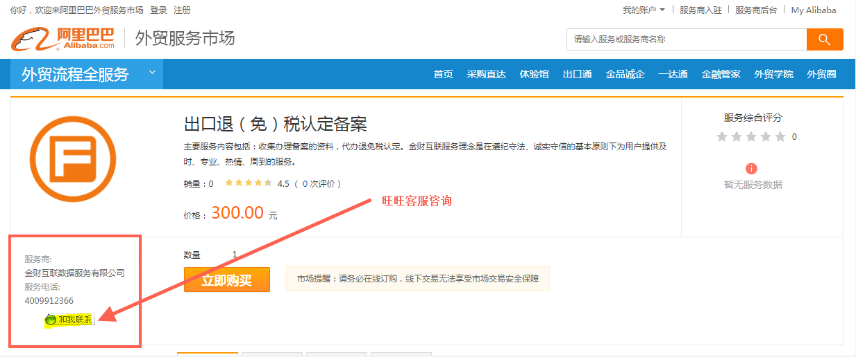

四、投诉反馈渠道
沟通反馈通道：服务商在日常经营活动中如有任何问题，或发现风险用户、或发现其他需举报的情况，可通过如下渠道与金财互联/阿里巴巴一达通进行沟通，我们会第一时间接受并进行处理：
1.金财互联投诉通道：
1) 电话4009912366
2) 金财互联在线客服：旺旺客服
3) 投诉建议邮箱：tousu@jchl.com

2.阿里巴巴一达通投诉通道：
1) 电话4009994007
2) 一达通官网在线客服，网址：onetouch.alibaba.com
3) 备案专项投诉建议邮箱： xzbafk@list.alibaba-inc.com

五、金财互联各区域联系方式
金财互联在各片区具体对接人联系方式如下：
中供销售/一拍档可在客户在线下单完成后，和相关负责人或接口人沟通，关注金财上门服务时间和后续进度
省份 | 金财接口人
省份 | 负责人 | 联系方式 | 接口人 | 接口人联系方式
福建 | 李果实 | 13974921284 | 李果实  朱金贤 | 13974921284  18950146481
湖南
江西
厦门
海南
江苏 | 苏华 | 18626868539 | 欧阳勇军 | 13926406066
浙江
上海
北京 | 潘祖峰 | 13381027771 | 郭智强 | 18910888909
天津
山西
大连 | 潘祖峰 | 13381027771 | 潘祖峰 | 13381027771
吉林
黑龙江
辽宁
山东 | 戚涛 | 13705329232 | 刘凯 | 18678822003
河北
青岛
内蒙古
甘肃
陕西 | 王强 | 13910924834 | 王珂 | 13709113765
河南
湖北
四川 | 向云飞 | 13882274018 | 李昌凡 | 13311225961
重庆
云南
贵州
新疆
青海
西藏
宁夏
广西
深圳 | 阮春雷 | 18655113311 | 李涛 | 18613179030
惠州
东莞
安徽
广东 | 汪林华 | 18925123955 | 万诗怡 | 18665033531

